Mötesanteckningar från bastukvällen 2017-11-06
Bastuvännerna samlas som vanligt för bastubad kl. 17. Efter bastun träffas bastubadare och övriga som brukligt vid poolside för lite mingel inför golfen. Ser ut att bli stor anslutning.
Kvällens golfputtning, 18 st. deltar. Bästa resultat av Rainer med 6 p. Krister, Kurre och Arne Andersson med 3 p. Totala ställningen mot vandringspriset: Rainer 17 p. Krister och Kurre 15 p. Arne Andersson 10 p.
Lagpoäng golf totalt: Skall 38 p, HIO 34 p, Bagarn och HP 29 p.
Påminner om nyordningen. Ej deltagande spelare får en poäng vardera som ett lagtillskott. Frånräknas som individuell poäng.
Rolle och Karl-Erik Andersson stod för värdskapet vid poolside denna kväll. Först serveras en Jäger. Från bordet får vi smaka på 3 sorters korv. Tack Rolle och Karl-Erik.
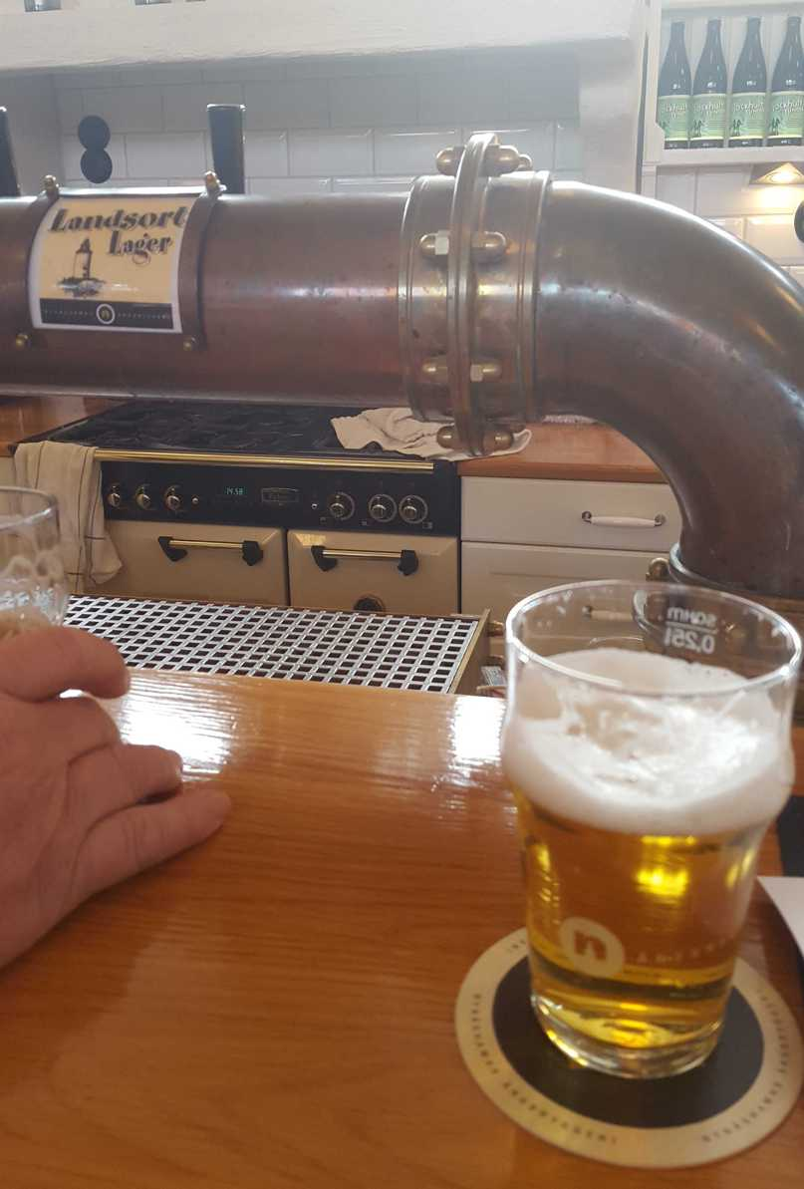

Bastuvännernas resa till Nynäs Ångbryggeri i
Nynäshamn blir den 7 november. Se Kristers
referat under Evenemang!

Gamla rutiner för bastukvällarna gäller. Bastubad med mingel vid poolside kl. 17, därefter golf kl. 18. Efter golfen c:a kl. 19 inbjuder kvällens värdar till bjudning. Vi önskar att traditionen med frivilliga värdar kan fortgå.
Nästa bastukväll blir den 20 november. Bernte och Karl-Erik Holm tar värdskapet.
Värdskap den 4 december: Torsten
Höstavslutningen blir den 18 december.
Leif har anmält att han startar det nya året med värdskapet.
Lasse Lind redovisar en kassa på 1469 kr. Vi spelar vidare med V75 och Boost. Sist på Bergsåker plussade vi på kassan med en vinst på 483 kr.
Vid pennan sekr.
Krister

